IF 3111 PENGEMBANGAN APLIKASI BERBASIS PLATFORM

Tugas 3 Arduino Uno R3

Environment Thermal Monitoring and Active Cooling System (ETMACS)

Kelompok M.A.D

13512067 - Muhammad Husain Jakfari  
13512079 - Dariel Valdano  
13513602 - Akhmad Fakhoni L. D.

# Deskripsi Sistem

Sistem ini menggunakan sensor cahaya dan sensor suhu sebagai pendeteksi kebakaran, dengan asumsi bahwa jika terjadi suatu kebakaran, maka kondisi ruangan akan terang, dan suhu akan meningkat.

Ketika sensor cahaya mendeteksi nilai cahaya diatas threshold tertentu, maka sistem alarm akan aktif.

Ketika sensor temperatur mencapai nilai threshold 1, sistem akan mengeluarkan suara tone rendah yang merupakan pre-overheat alarm. Saat sensor temperatur mencapai nilai threshold 2, maka sistem akan mengeluarkan suara beeping tone tinggi yang merupakan overheat alarm, dan pada saat yang sama akan menyalakan kipas pendingin.

Lampu LED akan menyala secara redup di temp threshold 1, dan akan berkedip cepat saat di temp threshold 2.

2 7-segment LED digunakan untuk memonitor suhu secara real-time.

Sebuah tombol tersedia untuk melakukan BIT (built-in-test) yang akan mensimulasikan kondisi threshold 2.

Nilai Threshold 1, 2 dan cahaya dapat dikonfigurasi melalui USB Serial Interface, dengan mengetik “help” akan terdaftar command-command yang dapat digunakan.

# Diagram dan Penjelasan

## Circuit Diagram

## Penjelasan Kegunaan Komponen

|  |  |
| --- | --- |
| **Name** | **Function** |
| 7 Segment A | LED 7 Segment, digit 1 (x10) |
| 7 Segment B | LED 7 Segment, digit 2 (x1) |
| Arduino | Microcontroller |
| C1 | RC Filter (DAC), energy storage |
| C2 | Button Bounce Filter (also RC Filter), energy storage |
| D1 | Motor back-current prevention |
| LED1 | Warning LED |
| LED2 | Warning LED |
| Motor | Cooler Fan |
| Q1 | Motor driver, allows higher current from 5V line to be controlled by Arduino’s D5 Pin |
| R1 | Photoresistor (LDR), light sensor |
| R2 | Light sensor pulldown resistor |
| R3 | RC Filter energy dissipator |
| R4 | Current limiter for Q1 and Arduino |
| R5 | Temp sensor pulldown resistor |
| R6 | RC Filter energy dissipator |
| S1 | Self-Test Pushbutton |
| SPKR1 | Warning Speaker |
| SR1 | Shift Register for 7 Segment A |
| SR2 | Shift Register for 7 Segment B |
| T1 | Temperature Sensor |

## Board Diagram

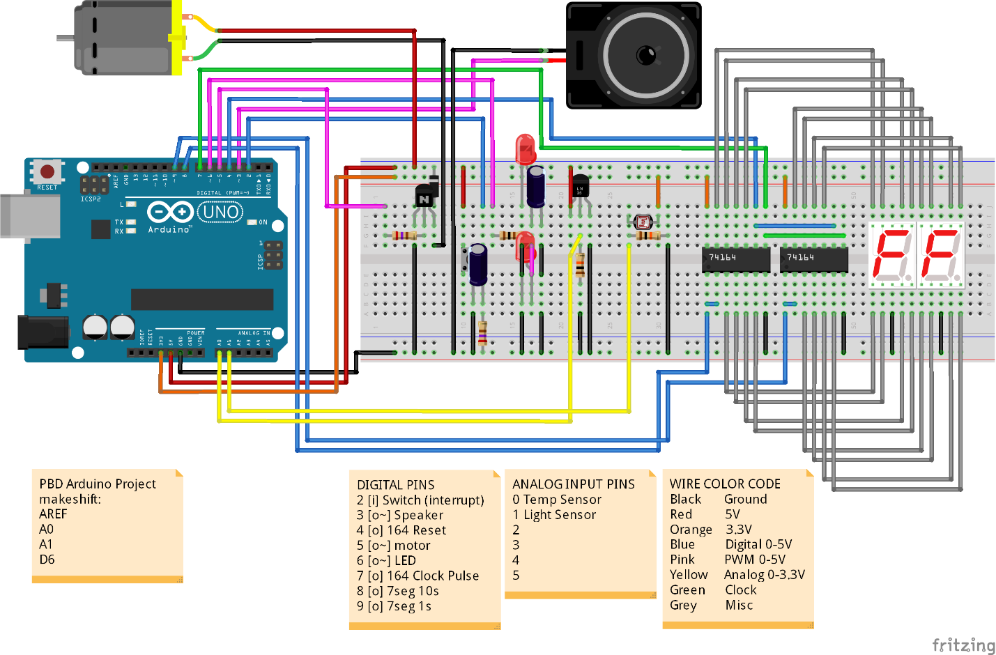

# Pembagian Tugas

|  |  |
| --- | --- |
| **Nama/NIM** | **Tugas** |
| Muhammad Husain Jakfari  13512067 | 7 Segment, speaker, Motor, sensor suhu |
| Dariel Valdano  13512079 | 7 Segment, LED, Speaker, Sensor suhu, Sensor Cahaya, Motor Driver, Button Anti-Bounce System, Perancangan sirkuit, RC DAC Filter, penggabungan akhir, debugging, Serial Interface |
| Akhmad Fakhoni L. D.  13513601 | Sensor cahaya, Tombol, speaker |

# Log Activity

|  |  |  |
| --- | --- | --- |
| **NIM** | **Tanggal** | **Activity** |
| 13513601  13512067  13512079 | 25-27 April 2015 | Mencari inspirasi alat yang akan dibuat |
| 13513601 | 28 April 2015 | Belanja Alat |
| 13512067  13512079  13513601 | 29 April 2015 | Belanja alat part 2, pengerjaan awal (7 segment, LED, etc) |
| 13512067  13512079  13513601 | 30 April 2015 | Belanja alat part 3, Programming ( Motor, Tombol, etc) |
| 13512067  13512079 | 1 Mei 2015 | Pengerjaan Sirkuit, Programming (Temperatur, Motor, etc) |
| 13513601  13512067 | 2 Mei 2015 | Programming sensor cahaya, penggabungan awal |
| 13512067  13512079  13513601 | 3 Mei 2015 | Penggabungan akhir, debugging, dan pengerjaan dokumen |